**COMBINATIE MET LAPTOP / VPN**

**Dit scenario heeft de voorkeur om password op laptop/kantoor-pc tegelijk aan te passen !!!**

**Let op: deze werkwijze werkt alleen als het netwerk-password nog niet is gewijzigd, bijv. via de kantoor-werkplek !!**

Log in met “huidige/oude” wachtwoord op LAPTOP

Maak VPN-verbinding met dit zelfde wachtwoord.

**DUS: Wijzig het wachtwoord op LAPTOP nu HANDMATIG dmv CTRL+ALT+DEL**

Kies voor [change your password]

Geef hier eerst huidige laptop-password op, en vervolgens het nieuwe.

Op dit moment wordt LAPTOP en NETWERK-password van je account aangepast.

Het is nu mogelijk om direct met een RDP connectie op je kantoor-werkplek te komen.

(evt. Herstart LAPTOP en log opnieuw in, maar is meestal niet nodig)

Open kantoor-pc (of lokaal, of via VPN / RDP)

Als je eerst je netwerk-account-password via je kantoor-werkplek wijzigt wordt het een lastig verhaal.

Start met VPN + RDP een connectie



Ga via START naar WINDOWS-SECURITY-option

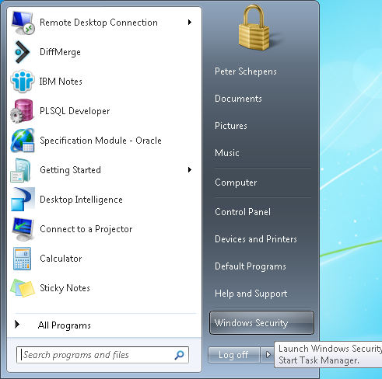

Kies vervolgens de optie [WIJZIG PASSWORD]

Geef eerst OUDE wachtwoord op, en vervolgens het nieuwe.

Gaat allemaal OK.

Moet nu nog wel voor NETWERK-SHARES overal mijn NIEUWE password invullen.

Herstart hiervoor de LAPTOP opnieuw

Moet echter weer met OUDE wachtwoord inloggen. Er wordt NIET automatisch een correctie van mijn wachtwoord doorgevoerd.

Als ik probeer op mijn LAPTOP het password te wijzigen zonder VPN, (na CTRL+ALT+DEL) dan lukt dit niet, ik krijg dan foutmelding:

*Configuration-information could not be read from the domain-controller, either because the machine is unavailable, or access has been denied.*

Als ik het prober met een VPN-connectie dan lukt het wijzigen ook niet. Als ik hier als oud-wachtwoord mijn huidige LAPTOP-password gebruik, dan kent hij deze niet.

**Hoe los je dit dan op?**

Op laptop hebben we ww= pietje001  
Op netwerk hebben we nieuw ww=pietje002

De enige manier is om nogmaals de werkwijze via de LAPTOP het password te wijzigen te volgen.  
Dus log in op laptop/maak VPN, en dan via CTRL+ALT+DEL wijzig het ww.  
Maar ditmaal geven we voor het oude-wachtwoord het reeds “nieuwe” netwerkwachtwoord op en wijzigen we hem door een volledig NIEUW wachtwoord.

(bijv. door pietje003)

Hierna heeft LAPTOP en NETWERK ww=pietje003.